Infohabitar, Ano XVI, n.º 747

Inovar nos espaços comuns residenciais – Infohabitar # 747

António Baptista Coelho (texto e imagens)

Resumo
No artigo desenvolve-se, primeiro, uma introdução geral à temática da inovação nos espaços comuns residenciais, considerando-se, depois, as variadas valências condominiais, que influenciam, naturalmente, a concepção dos respetivos espaços comuns. Numa segunda parte desta reflexão geral sobre o que poderão ser os espaços comuns residenciais discute-se, um pouco, sobre as qualidades arquitectónicas que deverão habilitar esses espaços, considerando-se que eles deverão impactar os seus residentes com muito mais do que “simples” espaciosidade, e refletindo-se, um pouco, finalmente, sobre o que podem ser atividades interessantes nesses mesmos espaços.

Introdução à temática da inovação nos espaços comuns residenciais
Relativamente ao amplo leque de inovação ou de “outros espaços comuns” possíveis num dado edifício multifamiliar o limite está na imaginação e na capacidade de concretização projetual de cada projetista, nos objectivos estipulados para a respectiva intervenção residencial e no orçamento que esteja previsto para a mesma intervenção.
Importa considerar a temática, pelo menos, de três formas distintas, mas evidentemente conjugáveis: uma delas mais global e teórico-prática, outra de ponderação de espaciosidades entre zonas privadas e comuns e outra, ainda, muito pragmática e baseada em casos concretos.
No que se refere à primeira abordagem ela liga-se, muito, ao que já foi referido sobre o muito amplo limite programático e formal que pode caraterizar um “complexo” de espaços comuns residenciais e sobre esta matéria apontam-se dois exemplos bem distintos: o caso de um edifício composto por habitações com acessos privados e diretos ao espaço público, não tendo, portanto, espaço comum; e o caso de um edifício funcionalmente misto com uma faceta comum extremamente desenvolvida, em termos de espaços e funções, surgindo a habitação quase como uma entre um amplo conjunto de usos tais como comércio, espaços para atividades profissionais, zonas de convívio, serviços, etc.
A segunda abordagem da inovação relativa aos espaços comuns residenciais mais focada em aspetos de espaciosidade, liga-se à necessária ponderação sobre a atribuição de áreas às habitações ou aos espaços que as servem e onde poderão desenvolver-se diversas atividades; ponderação esta naturalmente muito ligada à promoção de habitações de interesse social, mas também ao tipo de objetivos funcionais e vivenciais visados para os respetivos espaços comuns.
Nesta ponderação importa ter em conta, pelo menos, os aspetos seguintes:
- que a qualidade do espaço comum tem muito mais a ver com a sua ampla qualidade arquitectónica do que com a sua provisão quantitativa ( e por vezes espaços sobredimensionados serão muito negativos, a exemplo do que acontece no espaço exterior residencial);
- que para se visarem de forma viável determinados objetivos vivenciais nos espaços comuns há que os conceber e equipar correspondentemente – os usos não seguirão “automaticamente” o ambiente proporcionado, mas se o ambiente não for adequado os usos desejados nunca surgirão;
- e que, por vezes, a melhor opção, ou a opção mais viável em termos de uma boa apropriação dos espaços comuns, corresponde a uma sua concepção “minimalista” em termos espaciais, mas muito bem estruturada em termos funcionais, de durabilidade e de apropriação, portanto, no respeito de um excelente projeto de arquitetura.
Seguindo-se uma terceira abordagem da inovação relativa aos espaços comuns residenciais, neste caso mais focada em casos concretos associados a condomínios servidos por um determinado leque de espaços e atividades apontam-se, desde já três aspetos:
- o caminho de super-diversificação de mini-espaços com as diversas utilidades que se tem desenvolvido, em diversos países, associado a condomínios de reduzida dimensão, não parece ter grande futuro pois acaba por se ter um conjunto de equipamentos de condomínio sem um mínimo de capacidade de auto-sustentação e de estímulo ao seu próprio uso;
- no entanto, quando o condomínio tem dimensão apreciável e há adequada capacidade de gestão local e alguma folga financeira talvez seja interessante investir em conjuntos de espaços com utilidades bem fundamentadas e dimensões equilibradas e amplas, mais numa perspectiva de assegurar algumas valências essenciais e que serão sempre valorizadas ao longo dos decénios de vida do condomínio – como será o caso de um amplo jardim e de uma agradável sala de condomínio bem equipada, ou mesmo um espaço de exercício físico – e desde que tais valências não comportem um esforço significativo na respectiva manutenção mensal;
- um outro caminho, muito mais elaborado e completo em termos de “mundo comum” ou de vida em comum, ultrapassa esse conjunto de espaços e atividades muito ligadas ao lazer e a um convívio “pontual”, afirmando-se como unidades de habitação assistida por variados espaços e equipamentos não residenciais de uso voluntário e/ou mesmo, eventualmente, estruturada por um afirmado caráter de comunidade no sentido de uma vivência comunitária (conhecida por cohounsing), que poderá ser, ainda, mais ou menos efetivamente marcada na espacialização dos diversos espaços privados e comuns do edifício.
Variadas valências condominiais
De certa forma dando-se continuidade à reflexão sobre o maior ou menor desenvolvimento dos espaços comuns do edifício residencial importa ter em conta que valências condominiais mensalmente mais dispendiosas deverão der introduzidas com um cuidado máximo e ponderando, designadamente, o interesse de uma sua exploração autonomizada e alargada a outros habitantes além dos do edifício, embora com eventuais condições especiais para os condóminos.
Uma coisa é a imaginação criadora do promotor visando a oferta de múltiplos serviços comuns, que podem ir da biblioteca, á pequena sala de cinema, ao miniginásio e à pequena piscina; outra coisa é oferecer atividades viáveis a médio prazo, considerando os seus custos de funcionamento. Mas aqui a dificuldade de uma tal oferta também não pode ser obstáculo ao seu desenvolvimento, e a existência de espaços disponíveis e multifuncionais será sempre um passo fundamental para o desenvolvimento de uma dimensão comum afirmada num edifício multifamiliar: e não tenhamos dúvidas de que se não existirem tais espaços nada será possível.
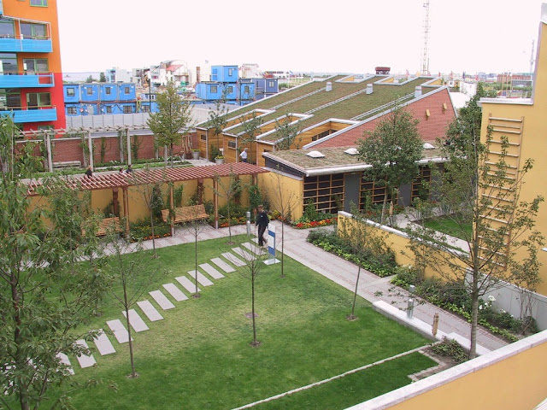

Fig. 01: a imaginação pode fazer misturar tipologias unidas por espaços comuns exteriores, como neste caso em que na zona posterior de um edifício multifamiliar se desenvolvem pequenos estúdios/habitações com variadas potencialidades de uso (ex., habitações T0 e T1 para estadas periódicas de familiares dos habitantes dos fogos maiores do multifamiliar); e entre o edifício e os estúdios um agradável pátio comum ajardinado - habitações do conjunto urbano "Bo01 City of Tomorrow", desenvolvido no âmbito da exposição que teve lugar em Malmö em 2001 (ver nota final) - Arquitetura: Bengt Hidemark, Ingemar Jönsson.
Uma opção interessante será a disponibilização de um conjunto de espaços comuns com expressiva capacidade multifuncional e de adaptabilidades ao longo do tempo, e assim, diversos tipos de atividades comuns poderão vir a ser sequencialmente introduzidas, adaptadas e alteradas, por decisão do condomínio desde que haja condições básicas de espaciosidade e de equipamento flexibilizadoras de tais decisões.
Naturalmente que, tal como já se referiu mais acima, numa outra dimensão de projeto e de vivência residencial estarão as unidades residenciais que associem um determinado número de habitações, frequentemente com pequena dimensão, a um amplo conjunto de espaços, serviços e equipamentos de uso comum e que são adoptados pelos residentes numa base obrigatória, ou, preferencialmente, julgo, numa base opcional e “à la carte”; espaços, serviços e equipamentos esses que poderão, por vezes com vantagem, servir outras pessoas da vizinhança que não sejam residentes no complexo/edifício, o que terá vantagens claras na dinamização do convívio e da integração social local.
Muito mais do que uma “simples” espaciosidade sem outros objetivos
Neste texto que não deixa de ser apenas introdutório à temática dos “outros espaços comuns” possíveis num dado edifício multifamiliar apetece, ainda, dizer que parece ser sempre criticável uma abundância de espaços sem outro uso que não seja uma simples e perdulária espaciosidade, pois é sempre possível suscitar ideias e ocupações e espaço a mais e sem qualquer utilidade não tem realmente interesse – e é fácil encontrar usos para amplos espaços comuns de entrada, e uma utilidade será, por exemplo, o desafogo espacial para se poder ver bem um grande mural artístico.
Provavelmente mais adequado do que estar a prever espaços e equipamentos comuns muito elaborados, mas essencialmente reservados aos habitantes do respectivo edifício, será mais adequado prever espaços e equipamentos multifuncionais que sirvam esses habitantes, mas que sejam potencialmente utilizados por outras pessoas, segundo regras a definir, garantindo-se, assim, uma maior base de sustentabilidade.
Atividades interessantes nos espaços comuns habitacionais
Talvez que um caminho interessante no desenvolvimento de outros tipos de espaços comuns residenciais passe pelo cuidadoso desenvolvimento daquelas atividades naturalmente mais praticadas, quando entramos no nosso edifício, como será o caso de uma adequada espaciosidade na porta de entrada, seguindo-se comodidade e funcionalidade na consulta do correio, e alternativas de acesso aos andares, por elevadores e por escadas, não obrigatoriamente concentradas.
Além destas possibilidades, naturalmente, muitas outras há, num leque de tipos de espaços que têm por limite a imaginação e o orçamento disponível, mas há dois aspectos fundamentais a considerar.
O primeiro é o respeito pela afirmação essencialmente privatizada da solução multifamiliar, que será o caso mais frequente, e que obrigará, sempre, a um eventual uso mais intenso dos espaços comuns suplementares, para além dos estritamente de acesso, claramente opcional, de modo a que não haja qualquer tipo de convivência “obrigatória”. Apenas quando a opção multifamiliar for claramente marcada pela vivência de espaços e serviços comuns é de aceitar uma evidenciação especial de espaços comuns de estar e de convívio numa forte contiguidade com as principais zonas de acesso, e mesmo nestes casos será sempre agradável e estratégica a possibilidade de se poder aceder ao apartamento de cada um com um mínimo de convivialidade condominial, situação esta que torna o convívio sempre uma opção, tomada em liberdade de alternativas, o que parece ser muito adequado.
O tipo de atividades realizáveis nestes espaços comuns suplementares talvez seja, numa primeira reflexão, o menos importante, pois desde que os espaços existam e sejam realmente apetecíveis e versáteis para diversos usos talvez seja até inteligente e estratégico deixar que sejam os condóminos a fazer certas opções funcionais, embora esta opção tenha o risco de poder acontecer um bloqueio democrático nas opções a tomar; e portanto talvez seja mais seguro desenvolver-se um expressivo pré-arranjo e pré-equipamento, que permita desde logo um uso agradável, mas que proporcione, depois, opções suplementares e interessantes reconversões formais e funcionais mais amplas ou mais pormenorizadas (por exemplo, uma mesa de bilhar ou mais uma zona de estar).
O segundo aspecto fundamental a considerar é ter a noção clara que se a opção for a dinamização do uso de diversos tipos de espaços comuns ele só terão êxito se estiverem estrategicamente localizados na sua relação com as principais zonas de acesso ao edifício, se forem espaçosos, e se forem bem acabados, bem equipados e possibilitarem uma agradável relação paisagística e, eventualmente, física com o exterior (por exemplo, através de grandes janelas e terraços abrigados); não terá qualquer hipótese de uso intenso como espaço convivial uma sala de condomínio “arrumada” num espaço residual, mal acabado e equipado.
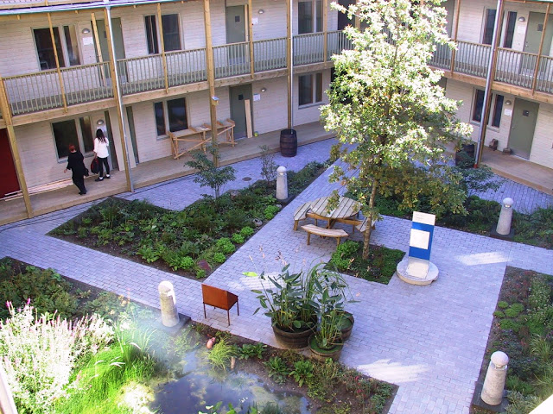
Fig. 02: não basta prever um dado espaço condominial de convívio, há que lhe proporcionar o máximo de condições para uma vivência eficaz (intensa e frequente) – espaço comum térreo, ajardinado e quipado de um mini-quarteirão de habitações do conjunto urbano "Bo01 City of Tomorrow", desenvolvido no âmbito da exposição que teve lugar em Malmö em 2001 (ver nota final) - Arquitetura: Mats Molén.
Ainda além destas possibilidades e seguindo uma relação privilegiada com aquilo que as pessoas têm mais tendência a fazer no seu edifício, fora do seu apartamento, será interessante pensar no apoio específico a um amplo leque de atividades oficinais, artísticas ou profissionais, realizado e numa “bateria” de agradáveis gabinetes, por exemplo, concentrados num nível específico do edifício e que poderão ser servidos por um núcleo de serviços comuns sanitários e, eventual e potencialmente conviviais; ficará sempre a questão da razão de não se associarem estes espaços aos respectivos apartamentos, mas esta poderá ser mais uma valência desejada por muitos e raramente encontrada e tem muito a ver com a necessidade de se ter algum isolamento para um amplo leque de atividades.
Naturalmente que vários ou quase todos estes desenvolvimentos têm direta influência nos custos de desenvolvimento destes espaços, mas aqui há que ter em conta, realmente, que será sempre assim: todo e qualquer metro quadrado suplementar é sempre um gasto não necessário, a não ser que estejamos a desenvolver soluções com valências comuns bem definidas – por exemplo zonas de estar com atividades específicas; e numa solução extrema é sempre possível desenvolver um edifício cujos espaços comuns são reduzidos ao estritamente necessário em termos de circulações.
Mas uma coisa é certa: “desperdiçar” grandes espaços comuns apenas pelo simples gosto do desafogo espacial e de vistas numa enorme zona de entrada que acaba apenas por ser usada nos circuitos de circulação que a atravessam entre portas de rua, caixas de correio e elevadores, faz muito pouco sentido, pois até o luxo espacial pode ser exibido de formas muito mais interessantes, por exemplo através de um espaço interior profusa e cuidadosamente recheado de plantas.
Um outro aspecto a ter em conta é a irracionalidade de se investir num enorme espaço de entrada luxuosamente acabado e passar a vida a entrar e sair do respectivo apartamento por patins e elevadores acanhados, que dão, depois, acesso a outros patins de garagem e a espaços de garagem apenas minimamente acabados e, tantas vezes, claustrofóbicos. Há aqui, portanto, algum trabalho a fazer para harmonizar e equilibrar previsões e intervenções nestes espaços comuns de acesso que são, afinal, os que são mais intensamente usados.

Nota importante sobre as imagens que ilustram o artigo:
As imagens que acompanham este artigo foram recolhidas pelo autor do artigo na visita que realizou à exposição habitacional "Bo01 City of Tomorrow", que teve lugar em Malmö em 2001.
Aproveita-se para lembrar o grande interesse desta exposição e para registar que a Bo01 foi organizada pelo “organismo de exposições habitacionais sueco” (Svensk Bostadsmässa), que integra o Conselho Nacional de Planeamento e Construção Habitacional (SABO), a Associação Sueca das Companhias Municipais de Habitação, a Associação Sueca das Autoridades Locais e quinze municípios suecos; salienta-se ainda que a Bo01 teve apoio financeiro da Comissão Europeia, designadamente, no que se refere ao desenvolvimento de soluções urbanas sustentáveis no campo da eficácia energética, bem como apoios técnicos por parte do da Administração Nacional Sueca da Energia e do Instituto de Ciência e Tecnologia de Lund.
A Bo01 foi o primeiro desenvolvimento/fase do novo bairro de Malmö, designado como Västra Hamnen (O Porto Oeste) uma das principais áreas urbanas de desenvolvimento da cidade no futuro.
Mais se refere que, sempre que seja possível, as imagens recolhidas pelo autor do artigo na Bo01 serão referidas aos respetivos projetistas dos edifícios visitados; no entanto, o elevado número de imagens de interiores domésticos então recolhidas dificulta a identificação dos respetivos projetistas de Arquitetura, não havendo informação adequada sobre os respetivos designers de equipamento (mobiliário) e eventuais projetistas de arquitetura de interiores; situação pela qual se apresentam as devidas desculpas aos respetivos projetistas e designers, tendo-se em conta, quer as frequentes ausências de referências - que serão, infelizmente, regra em relação aos referidos designers -, quer os eventuais lapsos ou ausência de referências aos respetivos projetistas de arquitetura.

O presente artigo corresponde a uma edição ampliada, modificada e revista do artigo que foi editado na Infohabitar, em 27/03/2016, com o n.º 575 e integrado no ciclo editorial associado aos anos em que o autor esteve ausente do LNEC para ser professor na UBI.

Referências editoriais:

1.ª Edição: Infohabitar, Ano XVI, n.º 747, terça-feira, setembro 15, 2020
Link para a 1.ª edição: http://infohabitar.blogspot.com/2020/09/inovar-nos-espacos-comuns-residenciais.html
Etiquetas/palavras chave: habitação, conviver em espaços comuns , edifícios com espaços comuns , espaços comuns habitacionais , espaços comuns inovadores

Nota editorial da Infohabitar:
Embora a edição dos artigos na Infohabitar seja ponderada, caso a caso, pelo corpo editorial, no sentido de se tentar assegurar uma linha de edição marcada por um significativo nível técnico e científico, as opiniões expressas nos artigos e comentários apenas traduzem o pensamento e as posições individuais dos respectivos autores desses artigos e comentários, sendo portanto da exclusiva responsabilidade dos mesmos autores.

Infohabitar
Editor: António Baptista Coelho, Investigador Principal do LNEC
abc.infohabitar@gmail.com, abc@lnec.pt
A Infohabitar é uma Revista do GHabitar - Associação Portuguesa para a Promoção da Qualidade Habitacional – Associação atualmente com sede na Federação Nacional de Cooperativas de Habitação Económica (FENACHE) e anteriormente com sede no Núcleo de Arquitectura e Urbanismo do LNEC.
Apoio à Edição: José Baptista Coelho - Lisboa, Encarnação - Olivais Norte.

